ADMIN PART
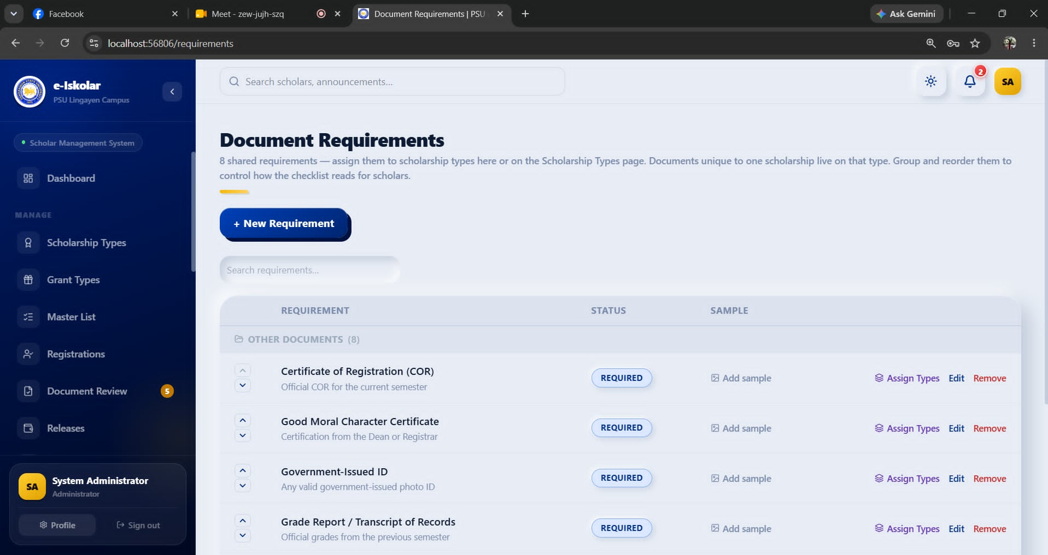
Alisin na ang document library dahil sa loob na ng scholarship type magseset ng mga documents na kailangang ipasa ng mga scholar na under ng scholarship type na yun.
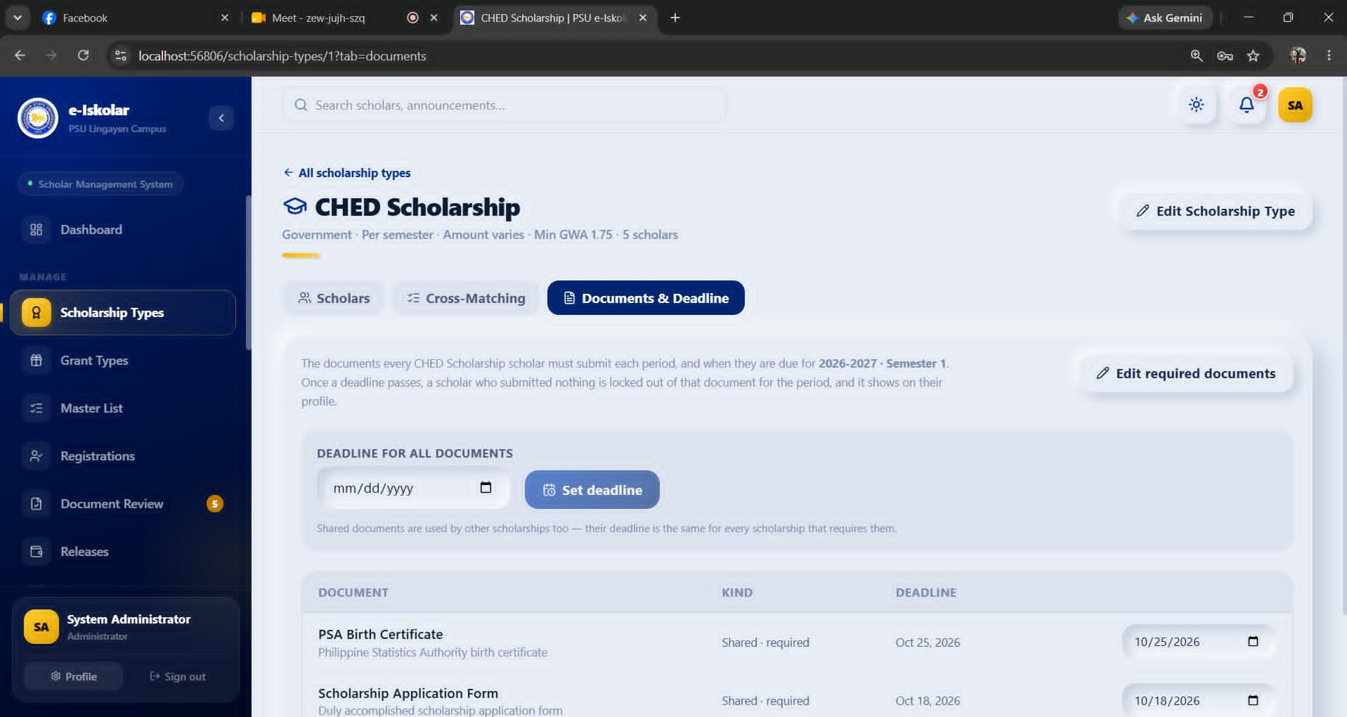
Dito na lang dapat ilagay ang pagseset ng documents na need ipasa ng isang scholar at dito na rin mag aadd ng new requirements na kailangang ipasa ng mga scholar.
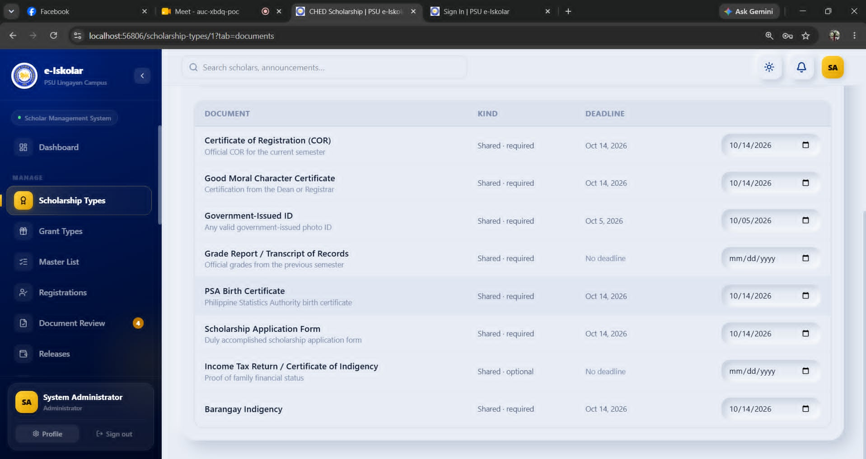
Sa pagseset ng individual deadlines ng mga documents ay kailangan magkaroon ng button na pipindutin ng admin after iset ang date para isave ang sinet nyang deadline

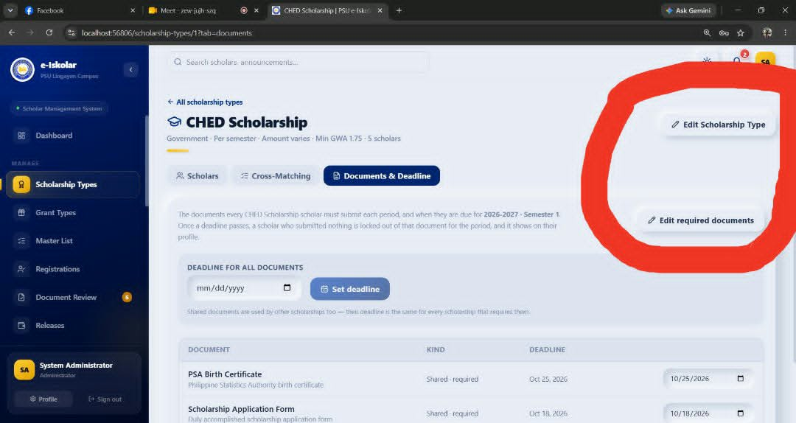
Iisa lang ang purpose ng dalawang button na ‘edit scholarship type’ and ‘edit required documents’

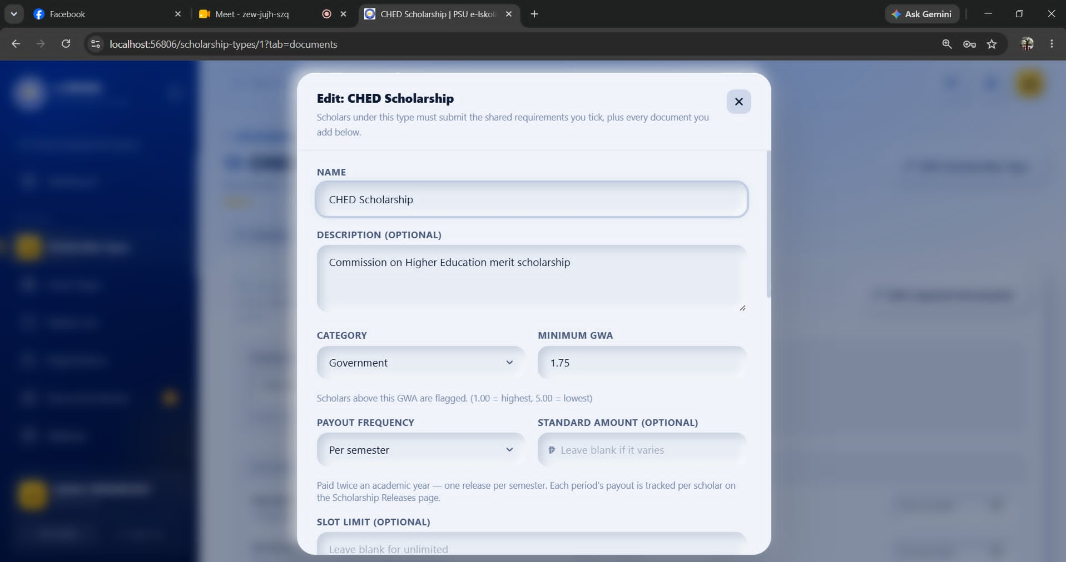
Parehong ganito ang purpose ng dalawang button na yun.
KAILANGANG BAGUHIN ANG PURPOSE NG “EDIT REQUIRED DOCUMENTS” NA KAILANGAN SA DOCUMENTS ANG I EDIT NG ADMIN.

ADMIN/COORDINATOR PART
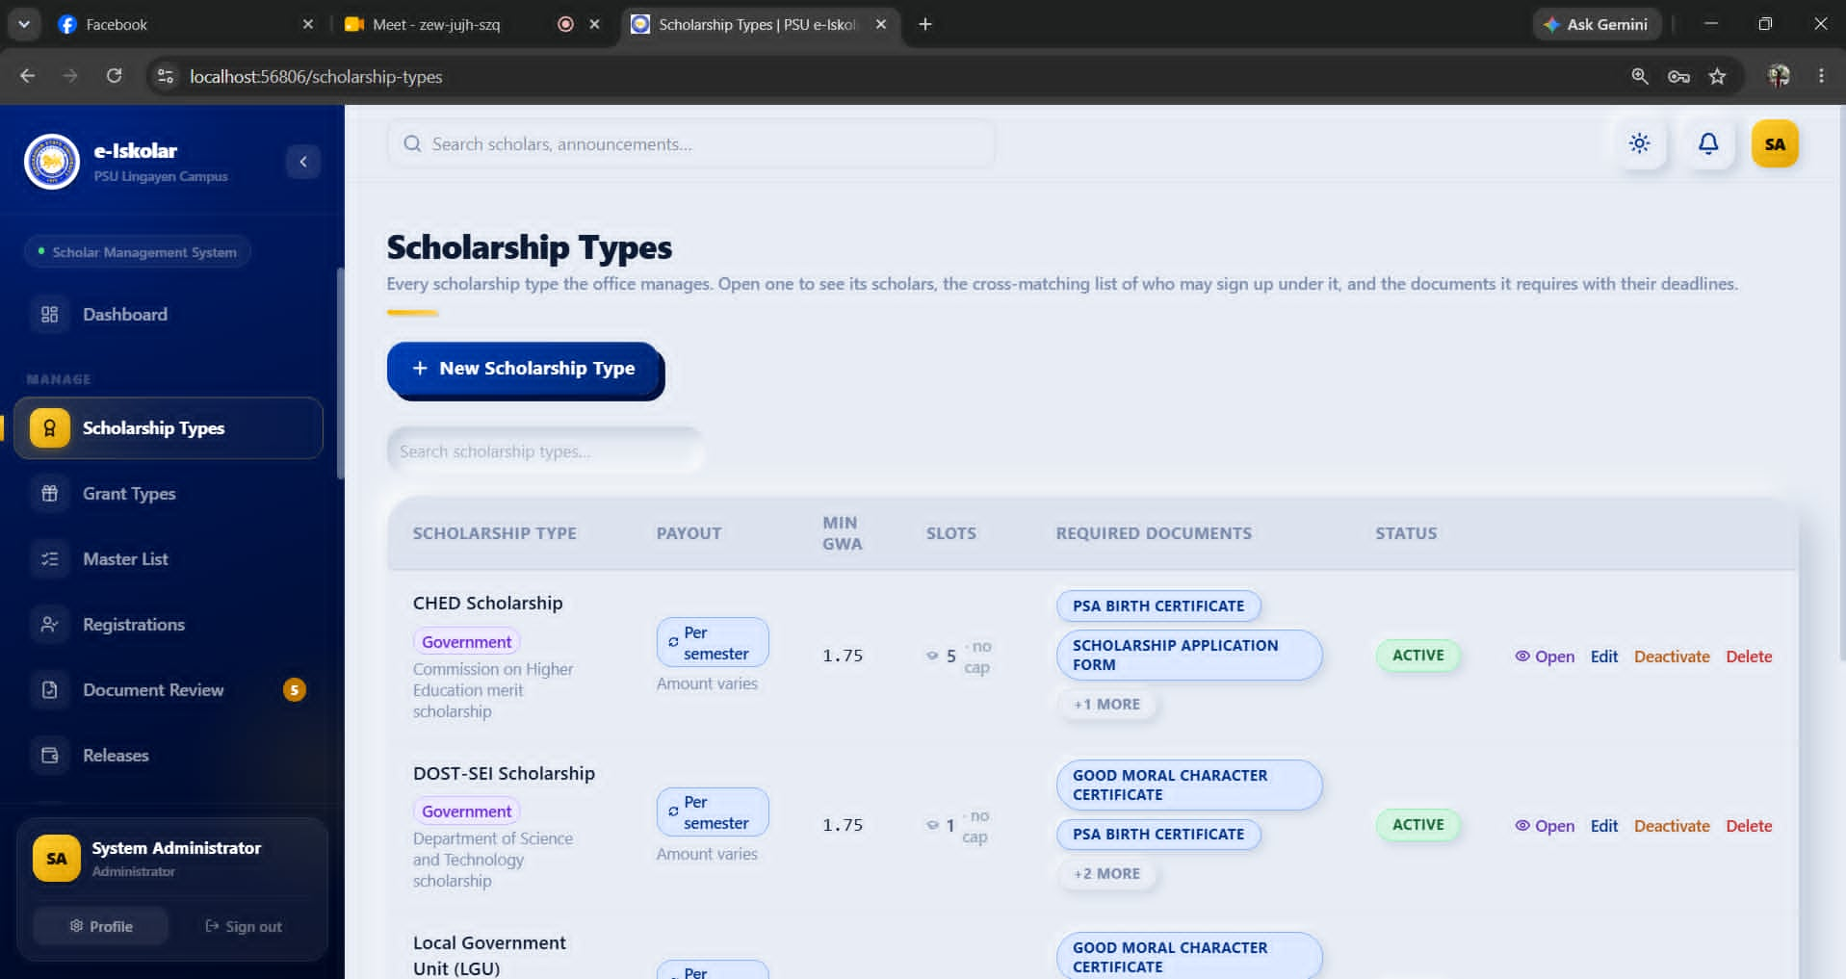
Alisin na ang required documents sa part na to at ang dapat makita lang ay yung MIN GWA, STATUS AND DELETE BUTTON dahil nagkukusa na dapat mag open ang scholarship type kapag pinipindot ito , ayusin ang designs ng mga buttons.
Aalisin ang edit button dahil nasa loob na ito kapag inopen ng admin ang scholarship type.

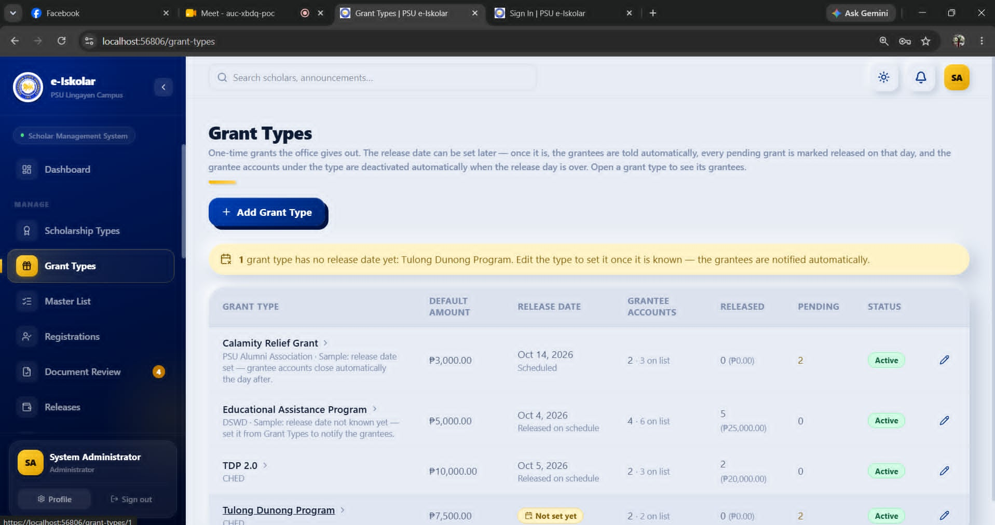
Lagyan ng arrow or greater than sign ang mga scholarship type para kapag pinindot ang name ng scholarship type ay maoopen ang scholarship type na yun, gaya nitong sa part ng grant types.

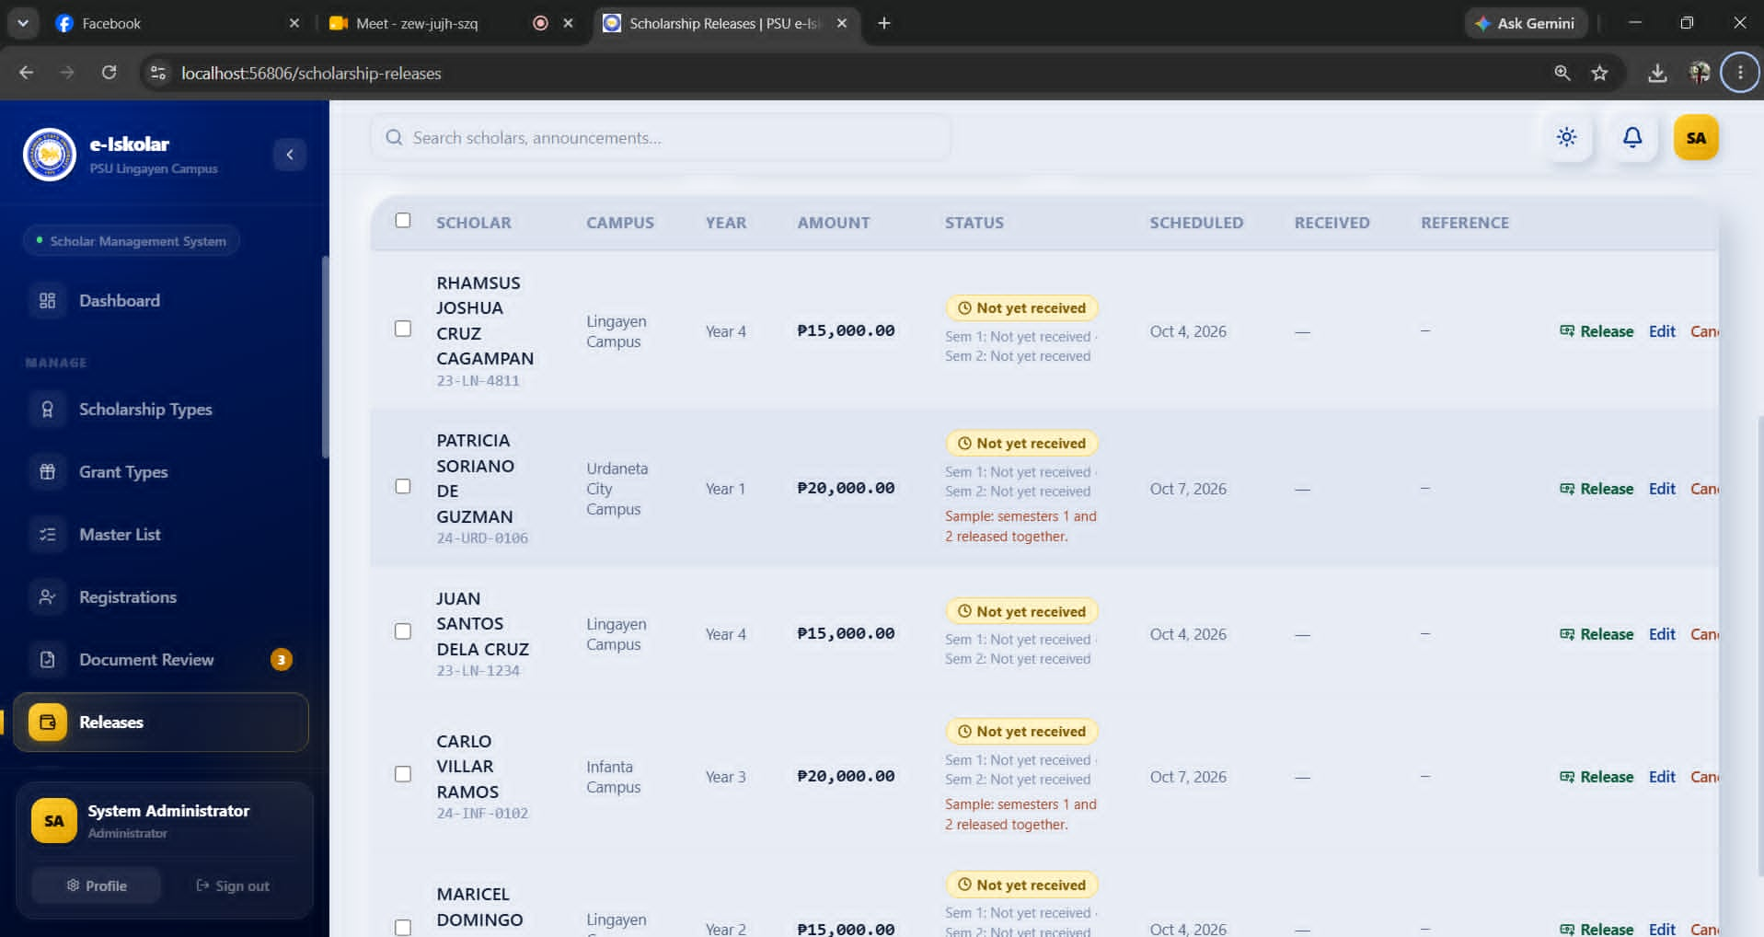
Gawing mas responsive ang UI dahil di nag aautomatic na maayos ang ui kapag di naka full screen.

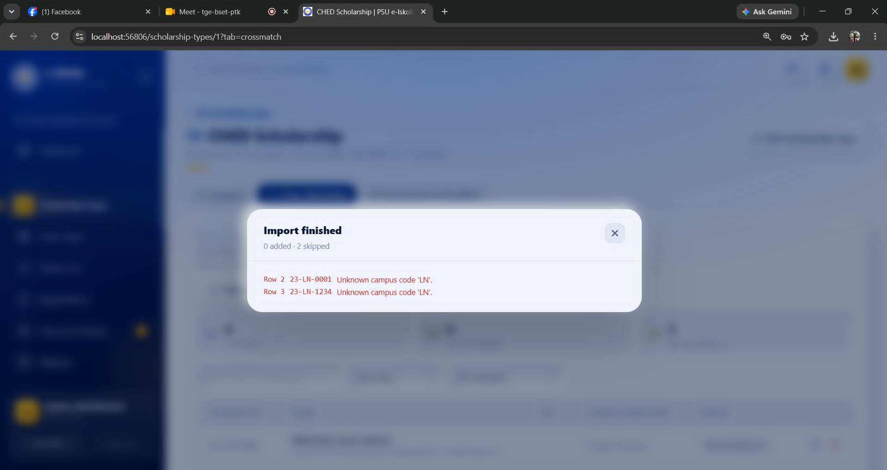
Kailangang ayusin ang mga campus code sa template ng cross matching
Lingayen= LN Urdaneta = URD
Binmaley=BIN Asingan = ASIN
San Carlos = SC Infanta = INF
Alaminos = ALA Bayambang = BY
Sta Maria = SM

SCHOLAR/GRANTEE PART
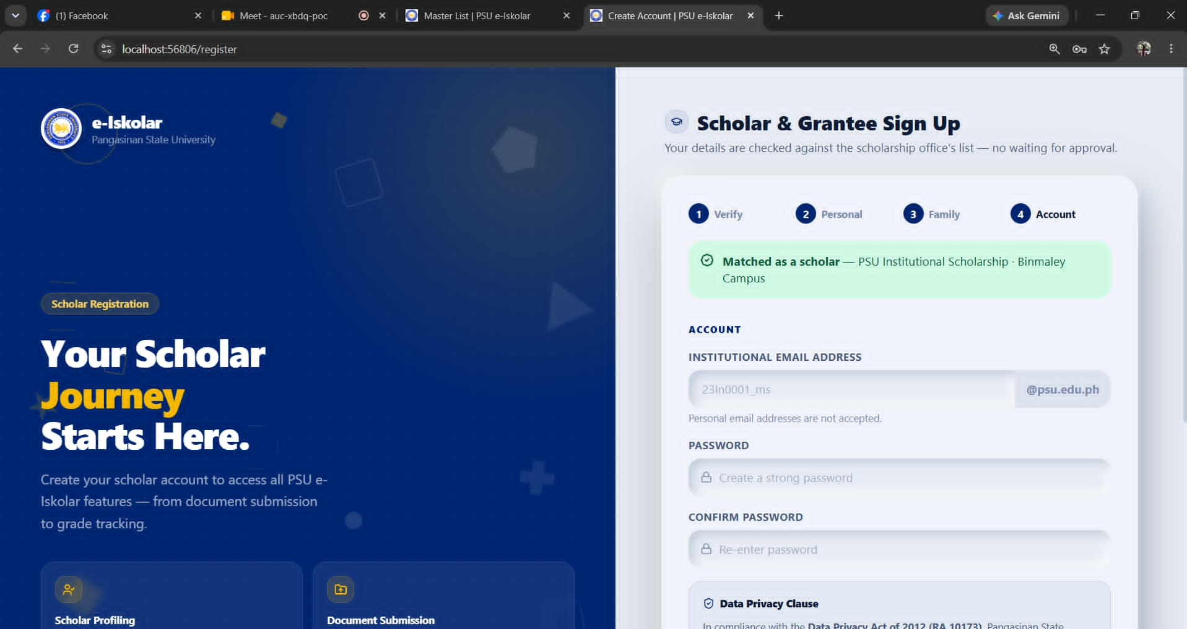
Creating account- Personal accounts na lang instead of institutional

Role Based Accounts
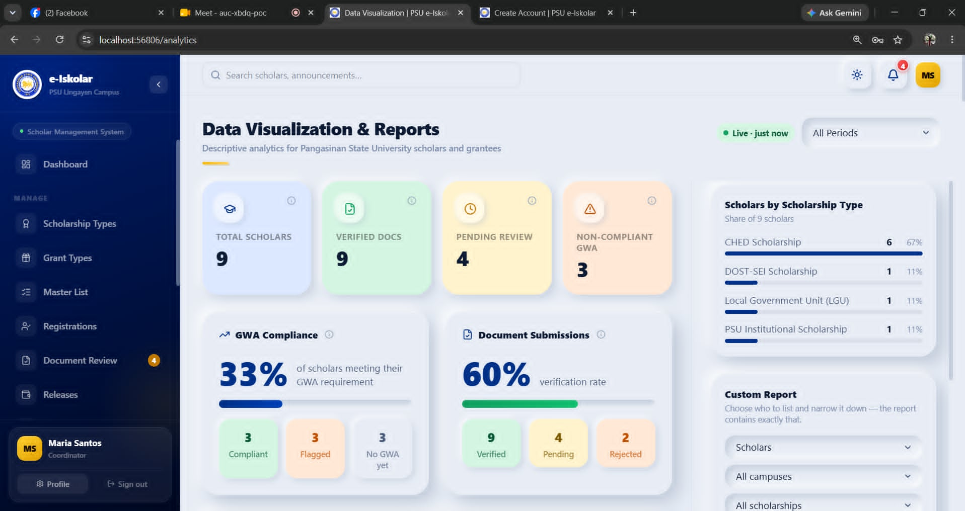
1 system admin = can create and delete an account for coordinators
9 coordinators (1 each every campus)= make sure na kaya iopen ang lahat ng account para matest ang mga need nitong gawin sa system
Ang bawat coordinator ay may kaniya kaniyang role na kapag coordinator sa Lingayen ay dapat scholars lang from Lingayen ang makikita nya sa kaniyang master list at iaapprove nya sa mga need nitong ipasa na documents, ganon din sa data visualization dapat nakabase lang sa Lingayen campus ang makikita nito na data ganon din sa ibang coordinator.
Halimbawa: kapag ang scholarship ng DOST ay binuksan ng coordinator ng Lingayen ay mga scholar from lingayen campus lang makikita nito sa loob ng DOST scholarship.
Pero kaya din mag add ang coordinator ng new scholarship type na exclusive lang sa kanilang campus na di makikita ng ibang coordinator from ibang campuses, kaya din nitong magset ng cross matching para sa exclusive scholarship type na meron ang campus nila, kaya din nitong magset ng documents na need nila ipasubmit with deadline sa mga scholar na under ng scholarship type na yun , at need din ng auto generated report sa part nila.
NOTE: KAPAG ANG ADMIN AY NAG ADD NG NEW SCHOLARSHIP TYPE AY MAKIKITA O MAG AAPPLY ITO SA LAHAT, PERO KAPAG ANG COORDINATOR ANG NAG ADD NG NEW SCHOLARSHIP TYPE AY PARA LANG SA CAMPUS NA HAWAK NITO.
MAKIKITA PA RIN NG ADMIN ANG LAHAT NG SCHOLARSHIP TYPE, GENERAL MAN OR PER CAMPUSES.

COORDINATOR/ADMIN PART
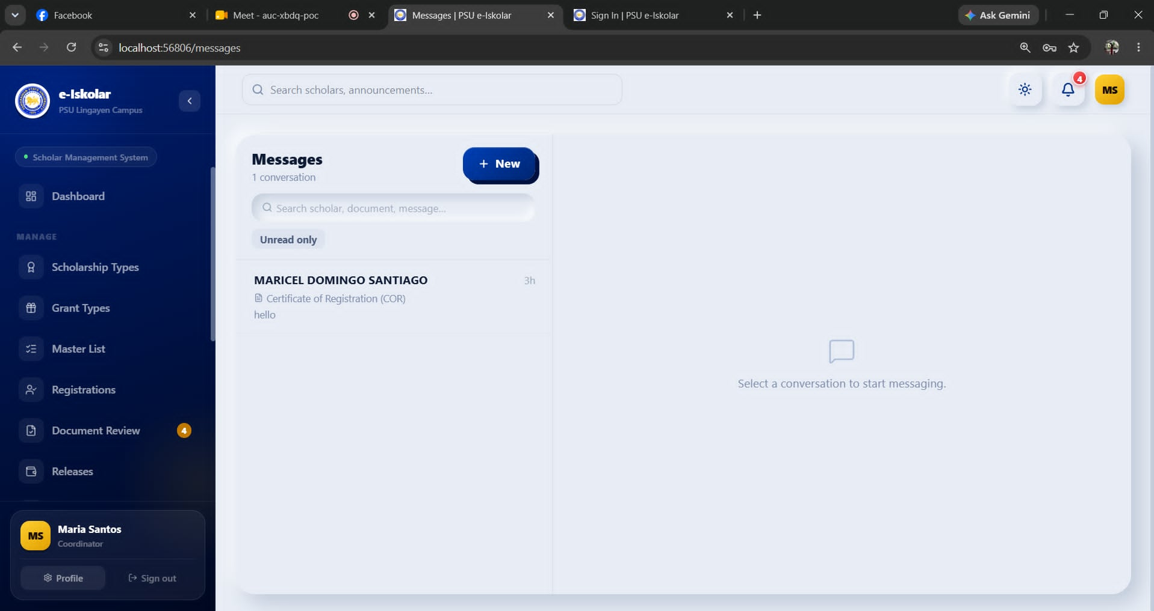
Sa message part kapag ang scholar from Lingayen ay nagmessage dapat coordinator from Lingayen lang ang makakatanggap nito at ganon din sa coordinator, from Lingayen lang na mga scholars ang matatanggap nitong messages. Pero ang admin ay makikita lahat at pwedeng sumagot sa message conversation ng coordinator and scholar

Grantee and scholar part
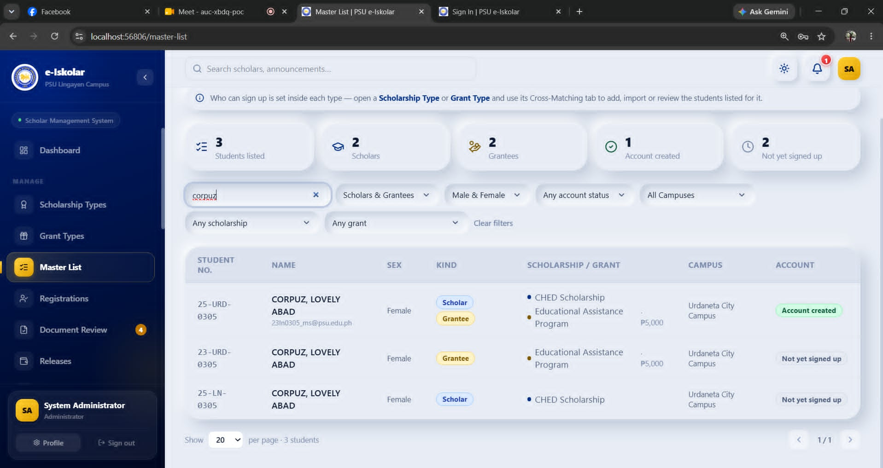
Kapag tinignan ng admin ang masterlist ay dapat di na mauulit ang name ng scholar na may one time grante kundi magsshow na lang ang kinabibilangan niyang scholarship type o grant type sa part ng SCHOLARSHIP/GRANT at siguraduhin na kapag nagset si admin ng pang cross matching ay di dapat maulit na maaadd ang isang scholar o grantee na nasa list na ng isang grant type o scholarship type.

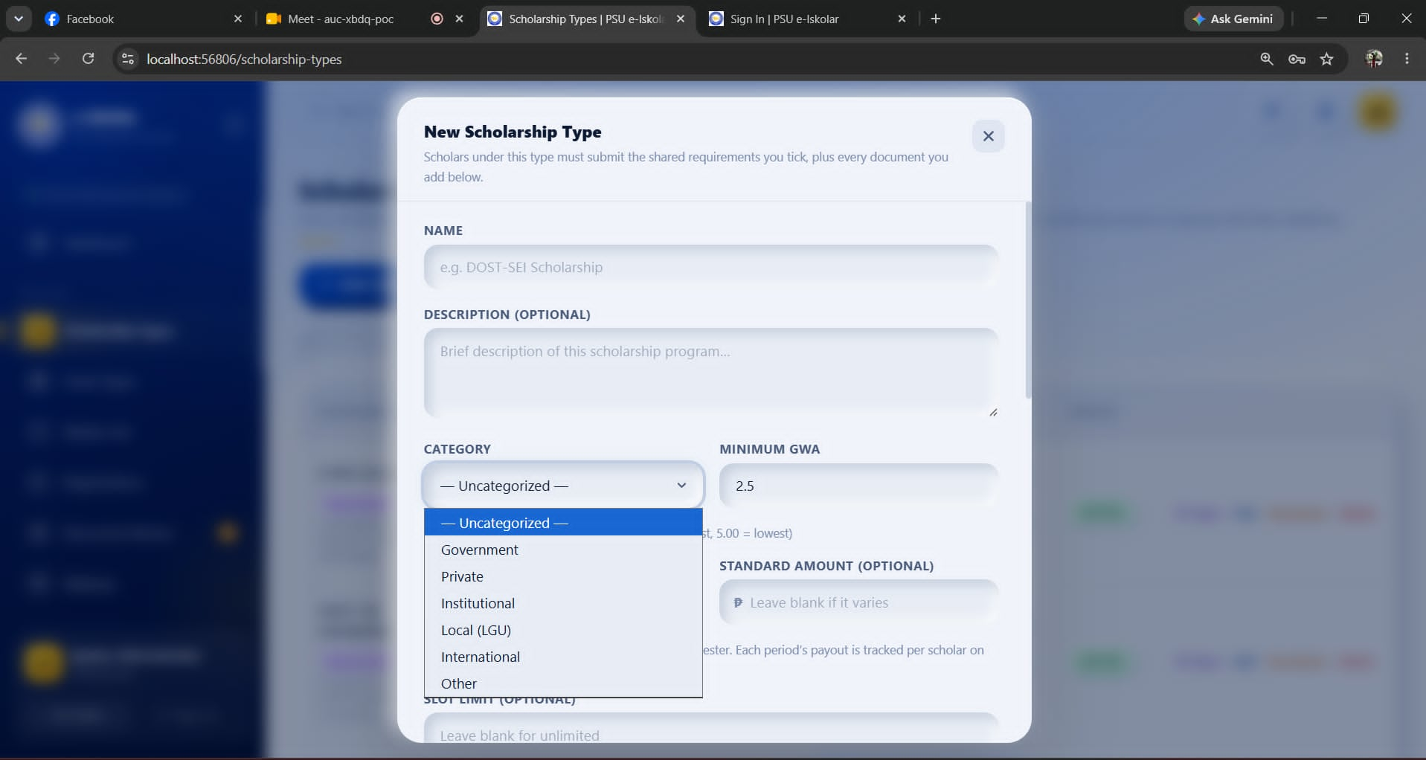
Alisin ang ibang categorization of scholarship types dapat Government and Private lang.

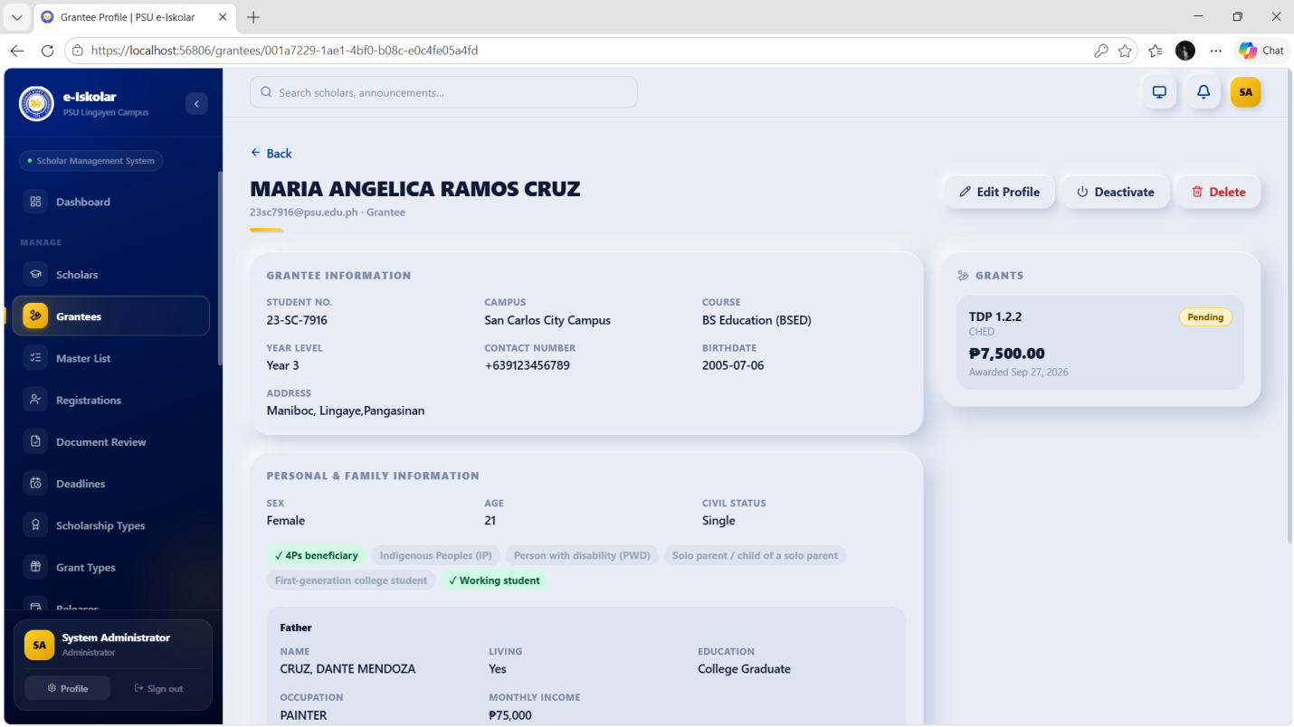
Paano kapag ang isang grantee ay naging scholar?
Kapag naging scholar ang isang grantee na may account na pero nadeactivate dahil natanggap na ang kaniyang one time grant, kapag gumawa sya ng account as a scholar ay magsasabi or magtatanong ang system kung gumawa na siya ng account noon as a grantee dahil magmamatch ang account na yun sa senet ng admin sa cross matching at kapag nangyare yun ay yung account na yun na lang ang magiging account niya at mag rereactivate iyun ng kusa para gamitin niya as a scholar account pero iuupdate nya na lang iyun kung saang scholarship type at year level sya at iba pang information na kailangan niyang iupdate.
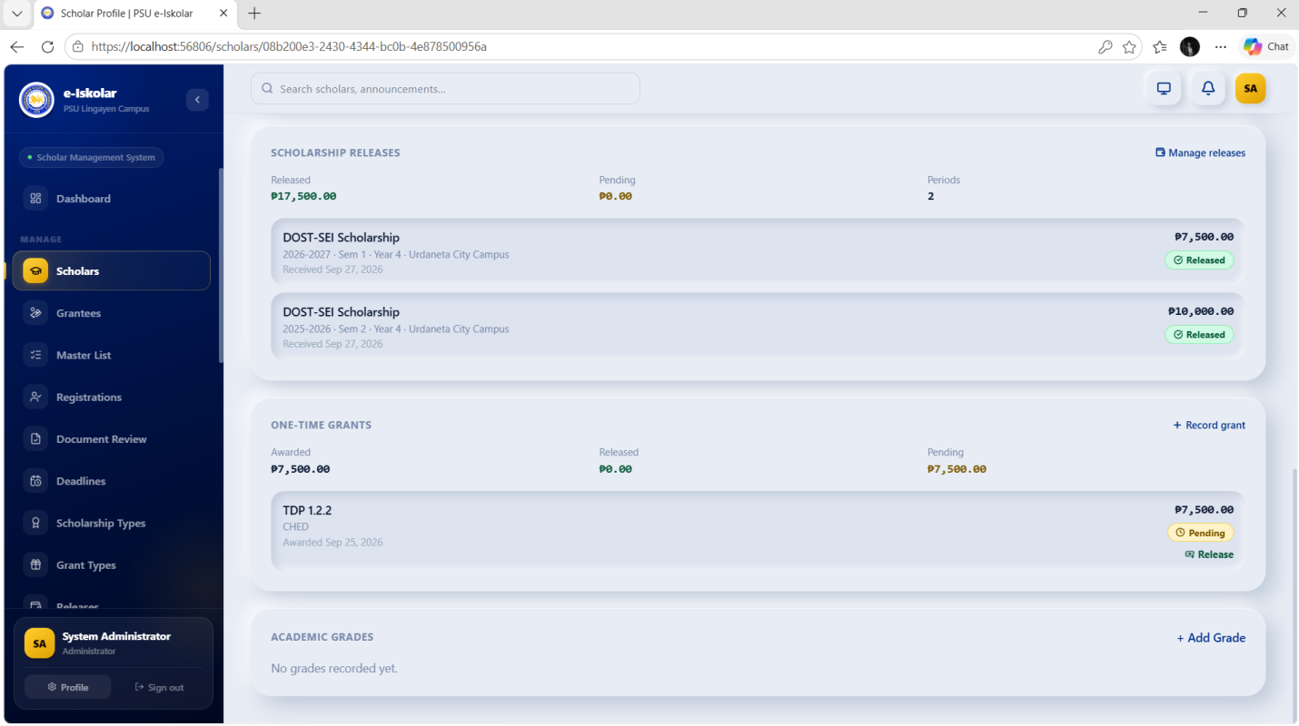
At kapag nareactivate na ang kaniyang grantee account at naging scholar account na yun ay dapat pa ring makita sa kaniyang profile ang record ng one time grants na natanggap niya.
NOTE: BALE KESA GUMAWA PA NG ACCOUNT AS A SCHOLAR AY YUNG GRANTEE ACCOUNT NIYA NALANG ANG IUUPDATE PARA MAGING SCHOLAR ACCOUNT NIYA .
Admin/Scholar to Grantee account
Paano kapag scholar naman ang naging grantee?
Automatic na dapat mag add ang grant type at other information about sa one time grant nila dahil sa cross matching, kapag nakita ng system na nasa list ng isang grant type ang isang scholar na may account na ay automatic na niya itong ilalagay sa profile ng isang scholar at hindi na kailangan ng admin na mag lagay ng record ng grants sa profile ng isang scholar

NOTE: KAPAG ANG SCHOLAR AY NAGING GRANTEE ANG SYSTEM ANG AUTOMATIC NA MAGLALAGAY NG GRANT RECORD NITO SA KANIYANG PROFILE DAHIL SA CROSS MATCHING
NEED ULIT IREAPPLY DAHIL NAGKAKAPROBLEM SA PAG CONVERT NG MGA ACCOUNTS.
GRANTEE PART
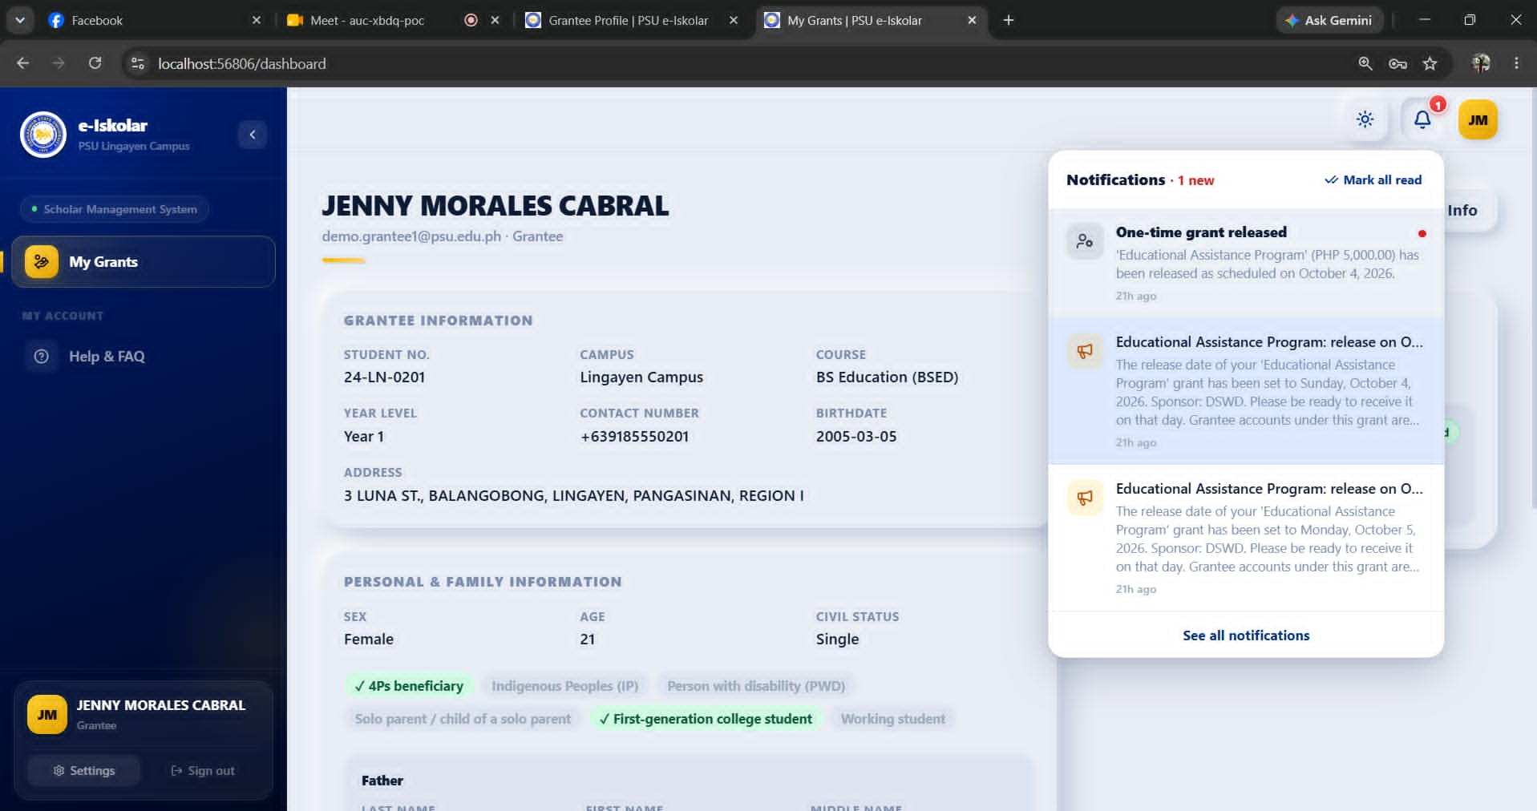
Kailangang gawing clickable ang notification dahil kapag gusto itong iview ng grantee ay di ito maview at di mabasa ng buo ang announcement.

COORDINATOR /ADMIN PART
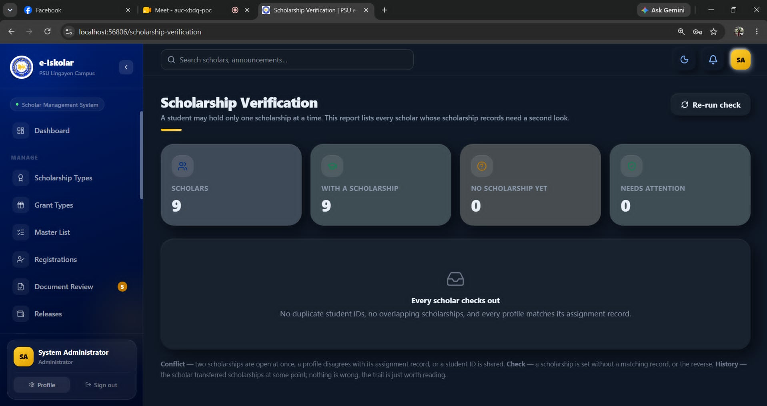
Alisin na ang Scholarship check dahil di naman na madodoble ang name ng isang scholar kapag naset na ito sa isang scholarship type, kumbaga malalaman n ani admin kaagad ang isang scholar kapag may hawak pa siyang ibang scholar na higit pa sa isa dahil sa cross matching.

